Č.j. 304/2012 |  | Základní škola, Třebechovice p.O.,  okres Hradec Králové  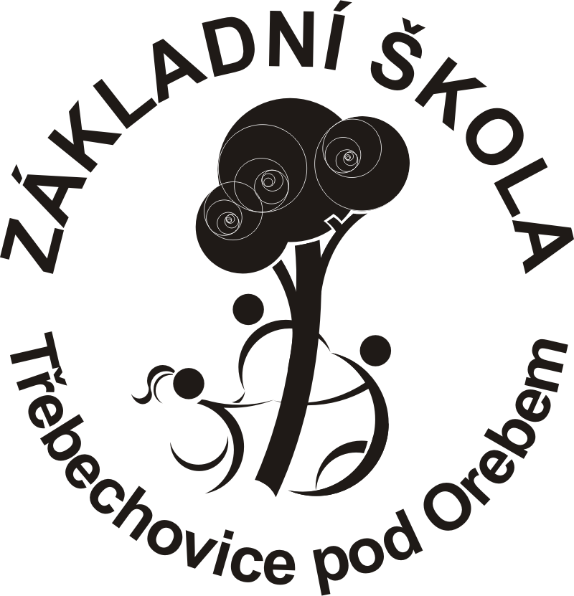 |  |  | Účinnost: 3.9.2012
Spisový znak: 2-2 |  |  |  |  | Skartační znak: A 5
Razítko školy: |  |  |  |  | Počet stran: 2
 |  |  |  |  | Podpis ředitele školy:
Pokyn ředitele školy k poskytování úplaty za vzdělání ve školní družině
Změny:

Číslo | Datum | Strana | Účinnost od | Provedl | Poznámky
1 | 1.11.2017 | 2. | 1.11.2017 | Drašnar | splatnost úplaty
2 | 1.9.2023 | 2 | 1.9.2023 | Franková | Výše, splatnost úplaty

Ředitel Základní školy Třebechovice p.O. vydává pokyn k poskytování úplaty za vzdělání ve školní družině a školním klubu dle § 123 odst. 2 a odst. 4, dále podle § 165 odst. 2i zákona č. 561/2004 Sb., o předškolním, základním, středním, vyšším odborném a jiném vzdělávání (školský zákon).

Čl. I
Úvodní ustanovení

Tento pokyn stanovuje pravidla pro poskytování úplaty za vzdělávání ve školní družině (dále jen „úplata“), kterou hradí rodiče nebo jiní zákonní zástupci žáka škole, navštěvuje-li žák školní družinu nebo školní klub.

Čl. II
Výše úplaty

Měsíční výše úplaty je stanovena:
150,- Kč na jednoho žáka zařazeného ve školní družině, který se účastní alespoň jednou týdně odpoledního programu.
50,- Kč na jednoho žáka zařazeného ve školní družině, který využívá tohoto zařízení pouze k účelu organizovaného stravování.
150,- Kč na jednoho žáka zařazeného v ranní školní družině, který se účastní alespoň jednou týdně ranního programu.

Čl. III
Placení úplaty

- Úplatu platí rodiče nebo jiní zákonní zástupci žáka (dále jen „plátce“) zařazeného do školní družiny.
- Splatnost úplaty je do 30.9. za období září, říjen, listopad, prosinec (600,- Kč , nebo 200,- Kč). Další splátka je do 30.1. za období leden, únor, březen, duben, květen, červen (900,- Kč nebo 300,- Kč)
- Úplata je splatná na účet školy.
- Při neuhrazení poplatku může být dítě ze školní družiny vyloučeno.
- Vybraná úplata se stane součástí rozpočtu školy.

Čl. IV
Osvobození od placení úplaty

- Úplata se neplatí, jestliže po jeho zaplacení by součet příjmů příslušníků domácnosti, ve které žák žije, klesl pod 1,25 násobek životního minima¹⁾ . Osvobození od placení úplaty plátce uplatní na základě potvrzení výše příjmů příslušníků domácnosti za poslední kalendářní čtvrtletí. Výpočet provede škola.
- Budou-li splněny podmínky pro osvobození od úplaty podle čl. IV., odst. 1., je toto osvobození platné na jedno kalendářní pololetí následující po posuzovaném kalendářním čtvrtletí (duben, květen, červen resp. říjen, listopad, prosinec)
- Plátce doloží potvrzení škole bez vyzvání vždy do 15.září resp. 15.ledna nebo při zahájení docházky dítěte do školy, jinak se má za to, že není plátcem osvobozeným od příspěvku dle odst.1.
- Ve výjimečných případech (např. dlouhodobá nemoc) může být plátce na základě písemné žádosti od placení úplaty osvobozen – zcela nebo z části.
- Žádost o osvobození od placení příspěvku podle odst. 4 se podává řediteli školy, který rozhodne.

Čl. V
Závěrečná ustanovení

Tento pokyn nabývá účinnosti dnem 3. 9. 2012.

__________________________________________________________________________

- § 3 odst. 2 a 3 zákona č. 463/1991 Sb., o životním minimu, ve znění pozdějších předpisů a § 1 a 2 nařízení vlády č. 81/1993 Sb., kterým se zvyšují částky životního minima

